Dados X Informações

Dados: CPF/NOME/DATA..

Informações: lista de clientes com seus números de CPF, ordenados.

Metadados: “dados X dados”, garantir consistência e persistência para não serem perdidos.

Dicionário de dados: Coleção organizada de dados, tais com: tabelas, esquemas, visões, consultas, relatórios, procedimentos, triggers, entre outros.

Aplicação do Banco de Dados:

º Sistemas bancários;

º Reservas em hotéis;

º Controle de estoque em supermercados;

º E-commerce;

...

SGBD: Softwares para criar e manter os bancos de dados, construção, manipulação e compartilhamento de banco de dados tais como:

º SQLite;

° MySQL;

º IBM DB2;

º SQL Maneger;

MODELOS RELACIONAIS PRINCIPAL:

Sistema de BD(Banco de dados) contém SGBD's com Banco de dados + Metadados... Aplicativos de acesso

Usuários utilizadores:

º ADMINISTRADOR.

º PROJETISTA/ DESENVOLVEDOR.

º Usuário Final.

Características/Funcionalidades:

º Controle de Redundância;

º Múltiplas Visões;

º Controle de concorrência;

º Backup e Restauração;

º Autenticação e Autorização de acesso;

º Restrições de Integridades;

Histórico Modelos Relacionais irá utilizar Texto:

(A relational Model of data for large shared bank)

MODELOS DE DADOS: descrever, analisar, especificar e comunicar ideias e detalhes suficientes para construir o banco de dados com a necessidades dos projetos.

MODELAGEM DE DADOS, técnicas específicas de modelagem, requisitos de dados processos de negócio com sistemas informatizados em organizações.

com def. e formatos especificos.

######################################################################

MODELO RELACIONAL:

º Tabelas bidimensionais;

º Relações organizadas por linhas e colunas;

º Lógica e teoria dos conjuntos;

º Coleções objetos;

º Precisão consistência;

º Dados pessoas/compras/outras;

TABELA: SGBDR (Sistema de gerenciamento de banco de dados relacional);

TUPLA: Linha/Registro de todos os dados requeridos por objeto em particular, com chave primaria para não haver redundância;

COLUNA: Armazena um valor especifico de dados/NULL ex. Nome, ID..;

RELACIONAMENTO: Associação entre as chaves primárias e chaves estrangeiras relacionados;

OUTROS: Índices, SP, Triggers, etc...

Chave Primaria: Atributo identificador e registro de forma única, diferentes entre si.

Chave Estrangeira: Coluna que conecta a uma chave primaria de outra tabela efetuando relacionamento.

Análise Requisitos:

º Coleta de informações com dados importantes serão exigidos no BD;

º Documentado;

º Processo de negócio;

(MER) Modelo Entidade Relacionamento: Especificação do negócio ou narrativas do usuário onde analisa o ciclo de vida do desenvolvimento do sistema com as atividades no modelo de BD e como eles se relacionam entre si.

Entidade = Nome único, singular, que especifica a função de uma determinada classe ex. "cliente, funcionário...".

Atributo = Nome singular, caixa baixa, com identificador único marcado "#", ex.: "nome, endereço, histórico”.

Relacionamento = Grau de cardinalidade que se relacionam entre si com associação entre as entidades.

ID: Qualquer combinação de atributo, usados para identificar ocorrência de entidade onde deve ser de forma única e exclusiva.

**NÍVEIS de MODELAGEM**

1º Modelo Conceitual (Alto nível):

Representação mundo real, visão simplificada das necessidades do BD aplicado em qualquer software de BD com relacionamento entre si e dados requeridos de informações.

2º Modelo Lógico:

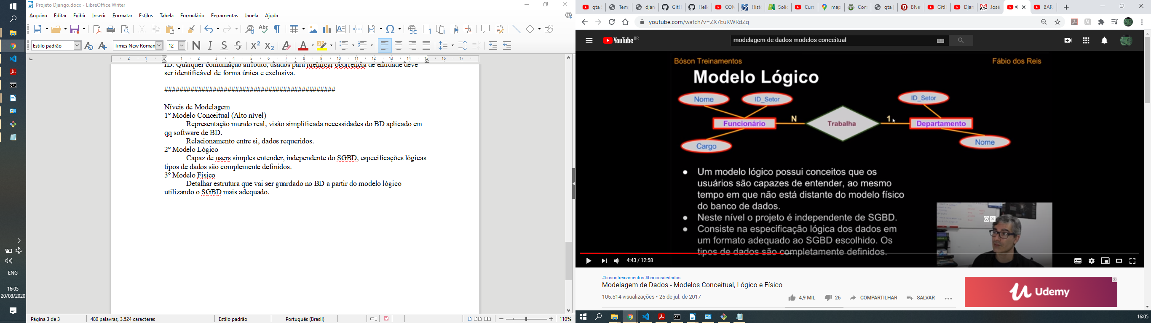Capaz de usuário simples entender, independente do SGBD, especificações lógicas tipos de dados são complemente definidos.

3º Modelo Físico:

Detalhar estrutura que vai ser guardado no BD a partir do modelo lógico utilizando o SGBD mais adequado para o projeto.

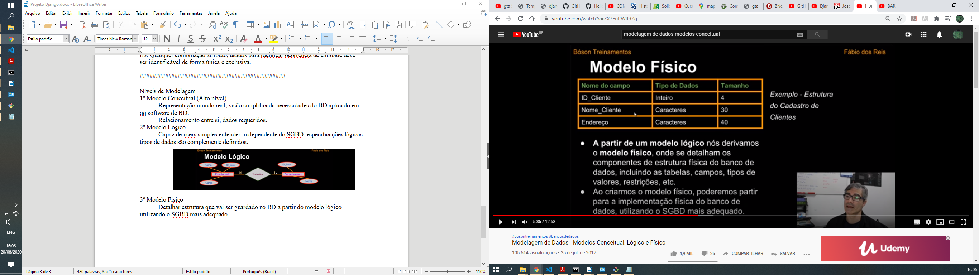

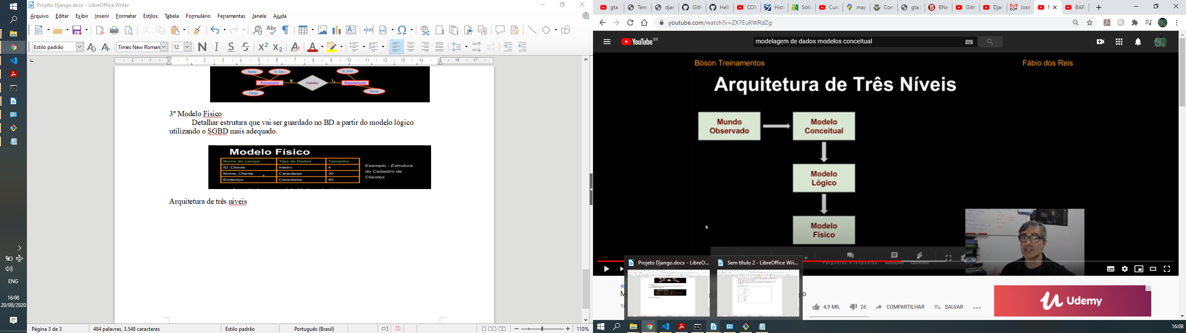

Esquemas do BD:  
 º Dicionário;

º Organização (TABELA/RELACIONAMENTOS/ATRIBUTOS)

Etapas do BD:

º Especificação analisar requisitos;

º Projeto Conceitual, Lógico, Físico;

FASES DO PROJETO:

º Levantamento dos Requisitos;

º Identificação de Entidades e Relacionamentos;

º Diagrama E-R: Cardinalidade;

º Diagrama E-R: Eliminando N:M (muitos para muitos);

º Modelo Lógico;

º Dicionário de Dados;

º Normalização;

º Implementação;

º Testes Básicos

TAREFAS MODELAGEM:

º Identificar entidade, atributos, relacionamento;

º Criar associar chaves;

º Normalizar para reduzir redundância;

º Aumento da performance;

**MERA**

MODELO/ENTIDADE/RELACIONAMENTO/ATRIBUTO:

Modelo sistemático de descrever e definir um processo de negócio.

Listar entidades, atributos e relacionamentos, que traz informações sobre tipo de dados restrições, descrições de entidades e outras.

DER: Diagrama Entidade Relacionamento onde há uma representação gráfica associada ao MER.

DIAGRAMAS:

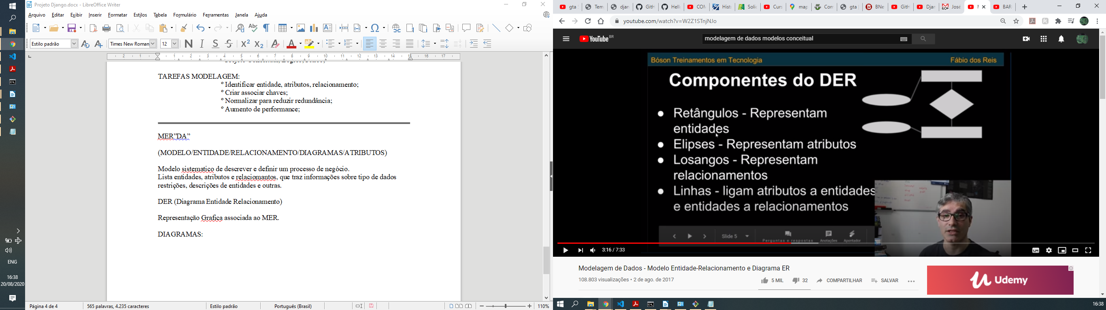

ENTIDADE: Importância para usuário para ser representado em BD, física ou abstrata. Cada entidade é uma instância de entidade, nomeados de forma clara e objetiva sua função. Representado por um retângulo com padrão de iniciar letras, singular, sem espaços ou caracteres especiais, nomes únicos nas tabelas dentro do esquema.

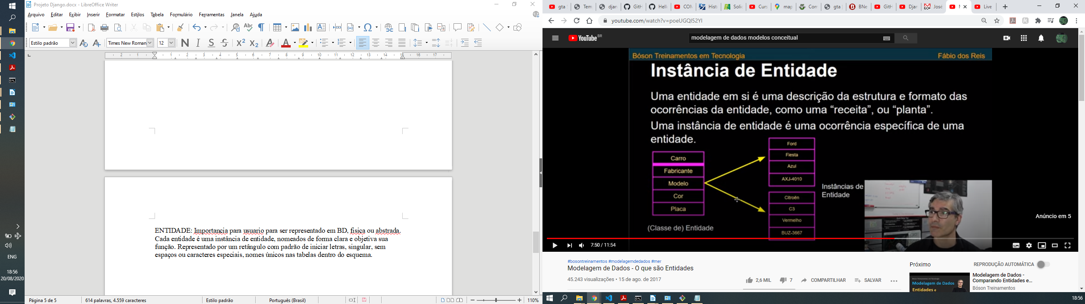

ATRIBUTOS: Descrevem características da entidade, possuindo tipo de dados (domínio), nome e valor especifico. Usa elipse ligada a entidade.

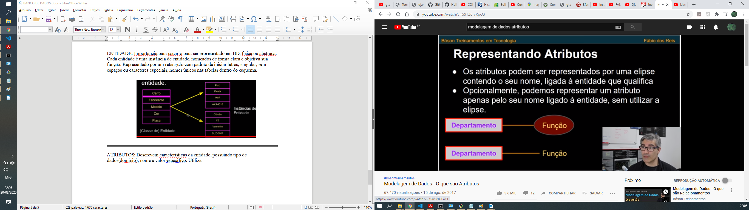

Tipos atributo:

SIMPLES (Indivisível atômico)

COMPOSTO (Desmembrado em atributos simples)

MULTIVALORADO (Mais de um valor para uma mesma instância/registro com asterisco)

DETERMINANTE (Determinação única e exclusiva para uma única instância de entidade evitando redundância deve ser sublinhado).

IDENTIFICADOR: Com uma chave semelhante ao determinante porém podendo ter mais de uma instância.

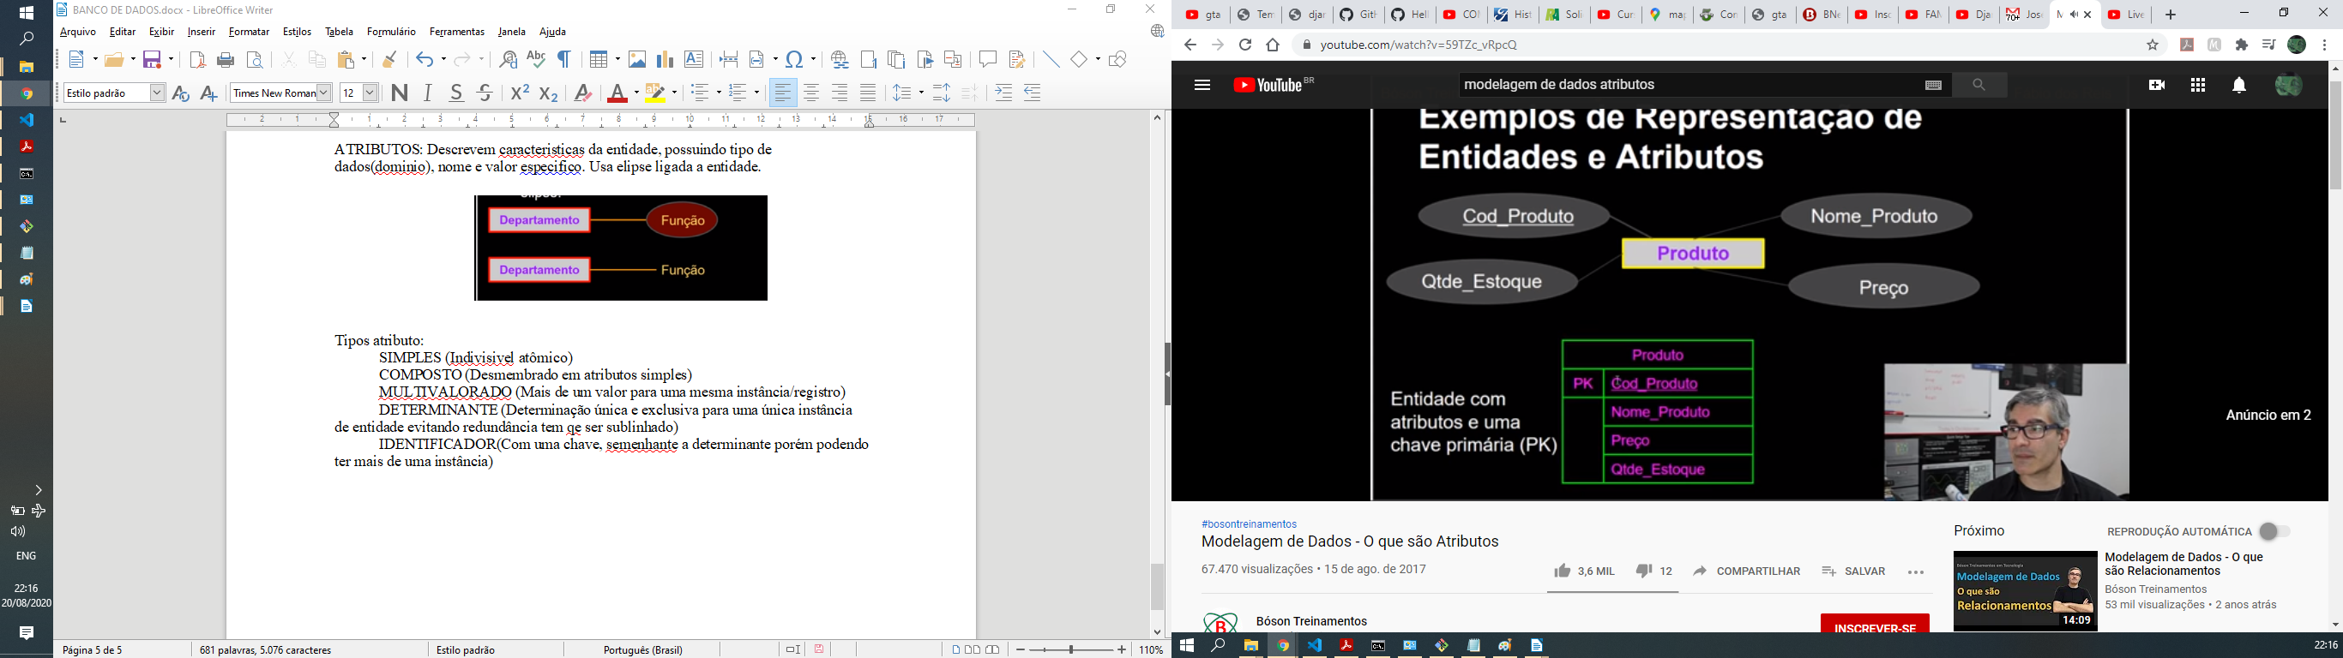

*pk = Chave primaria

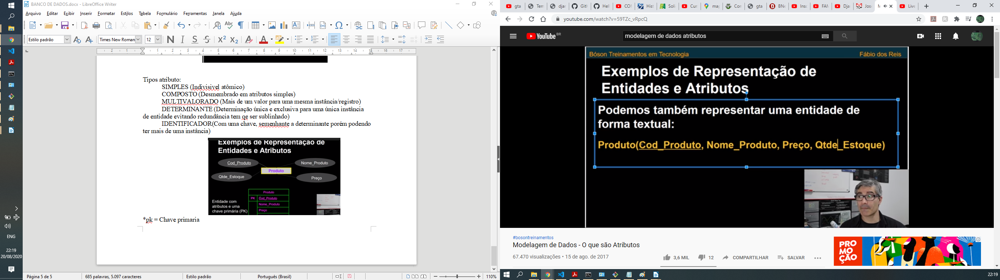

ENTIDADE X RELAÇÃO

Entidade: Algo do mundo real que modela dentro do BD.

Relação: Conjunto de registros (Tuplas de instancia com ocorrência) que representa derivada uma entidade com característica LINHA(instância da entidade) X COLUNA(informações atributos entidade).

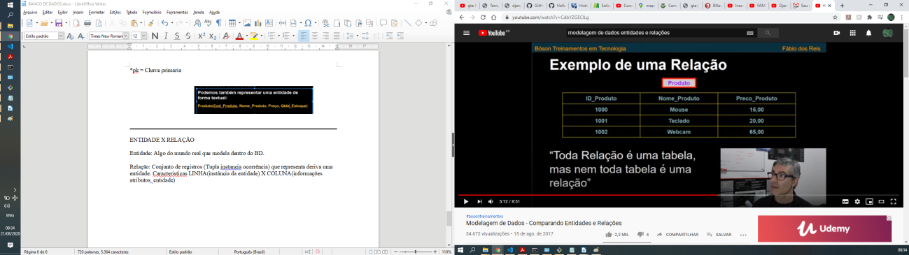

RELACIONAMENTOS: Associação de uma ou mais entidade respondendo perguntas específicas dos usuários como os dados das tabelas de clientes, pedidos e produtos para obter informações.

GRAU DE RELACIONAMENTO: (Unário, Binário, Ternário,…)

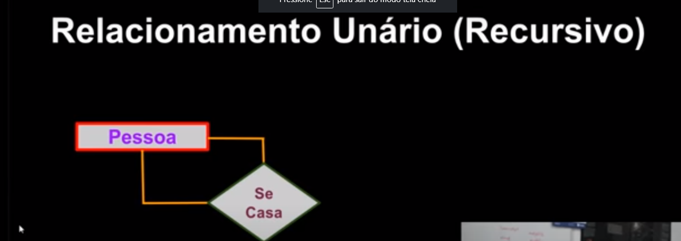

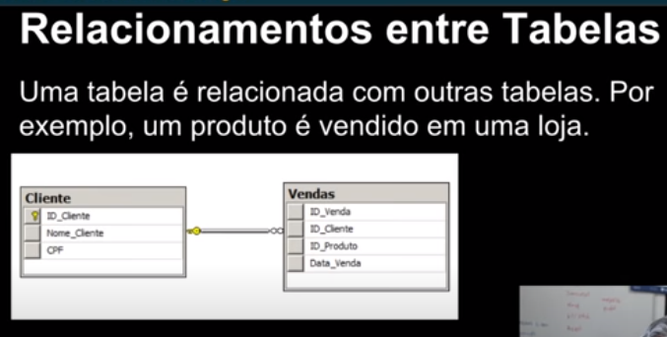

Características:

*Cada linha é identificado de forma única usando Chave Primaria;

*Chave estrangeira entre multiplas tabelas;

*Ocorre relacionamento entre chave primaria da tabela com a outra tabela através da chave estrangeira;

CHAVE: Usado para identificar de forma única/exclusiva (Chave candidata) uma linha ou conjunto de linhas que conectar entidades.

PRIMÁRIA: Chave principal da tabela na relação não podendo ter repetição de valores pk (primary key).

ESTRANGEIRA: Coluna que estabelece um relacionamento com chave primaria (PK) de outra tabela.

COMPOSTA: Dois ou mais atributos (Colunas) é quando n é possível identificar de forma exclusiva seus registros.

SURROGADA/SUBSTITUTA: Valor numérico para servi como chave primaria, geralmente fica oculto na tabela

Para Criação Chaves:

º N pode ser duplicado chaves primárias.

º N pode alterar valor da chave primaria.

º Chave estrangeira classificados como ponteiros lógicos.

º Estrangeira corresponder uma primaria ou então deve ser NULL.

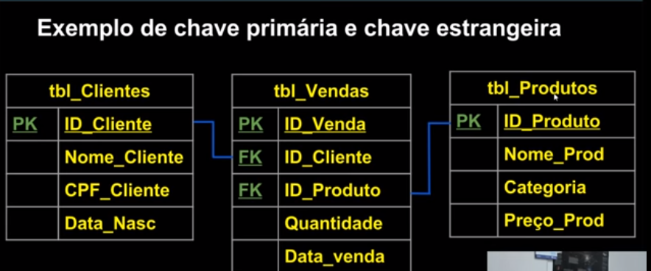PK: Primaria/FK: Estrangeira

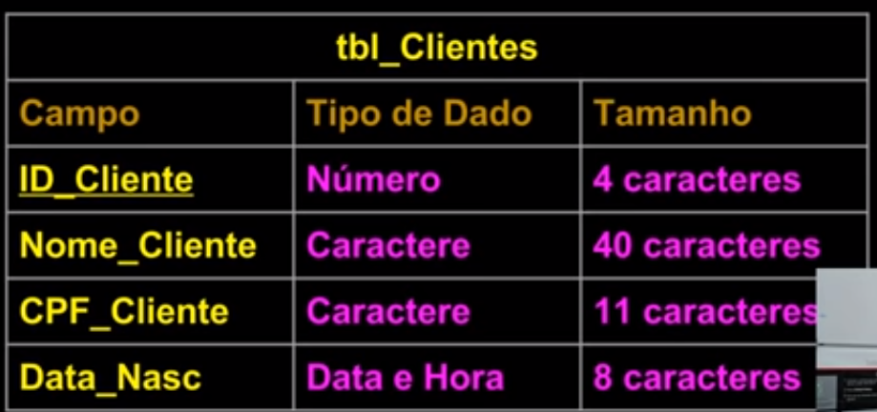DOMINIO: Especificar o tipo de dados validos em um campo.

CARDINALIDADE: Número de itens que se relacionam nas entidades, podendo ser uma quantidade máxima de itens/instancia ou minima(podendo ser uma instancia que devem obrigatoriamente participar).

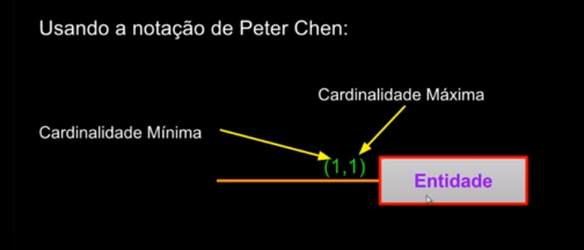

Ou como:

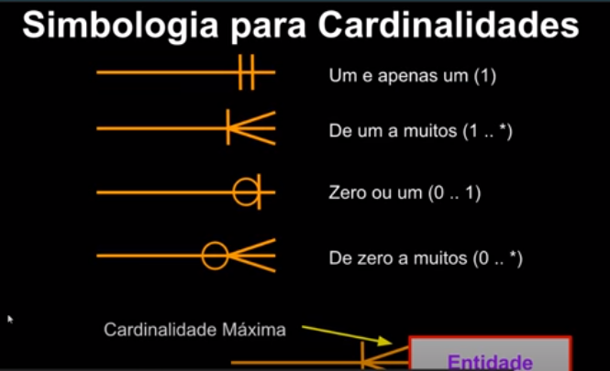

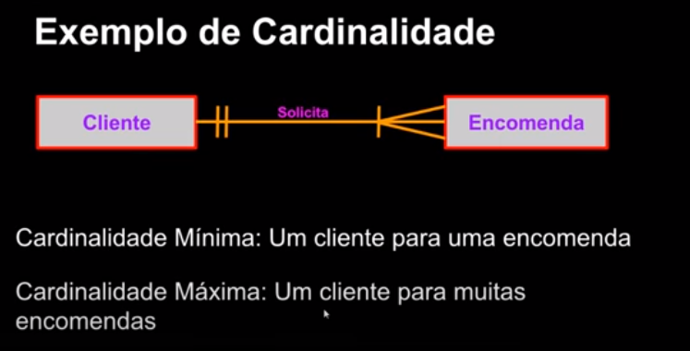

RELACIONAMENTO BINARIO UM-PARA-UM (1,1)

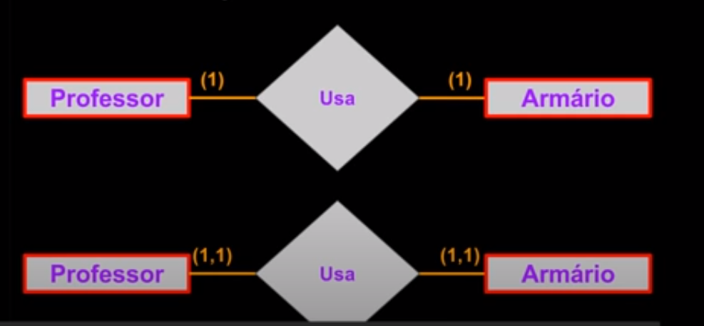

RELACIONAMENTO BINARIO UM-PARA-MUITOS (1,N)

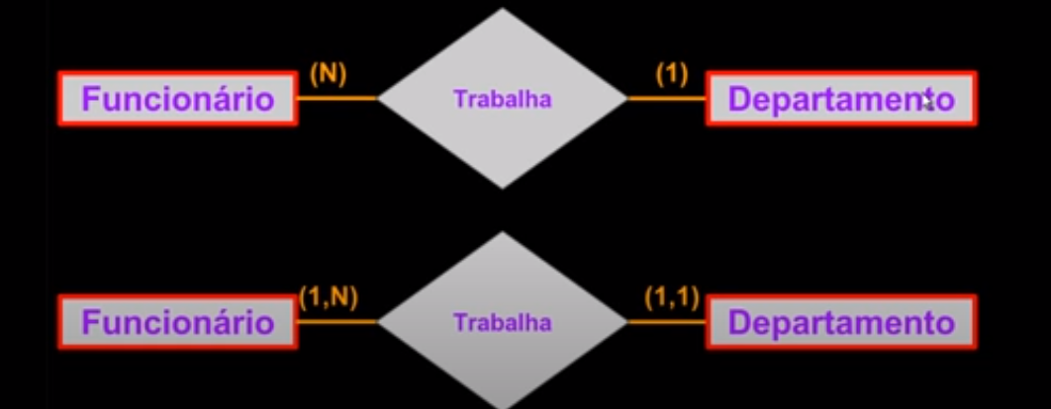

RELACIONAMENTO BINÁRIO MUITOS-PARA-MUITOS (N,M)

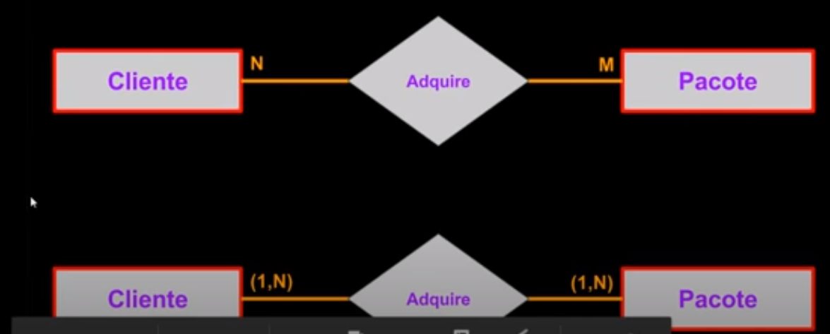

INTEGRIDADE DE DADOS: Manutenção e garantia e uso de sistemas de armazenamento de dados por meio de restrições de integridade.

INTEGRIDADE REFERENCIAL:Assegura valores entre tabelas entidade/coluna seja validos baseados em valores de outras tabela, existindo em outra tabela para validar os dados.

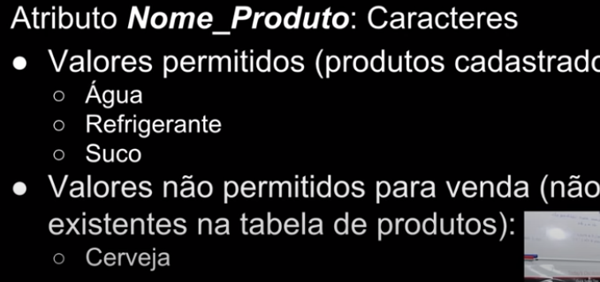

DIAGRAMA ENTIDADE RELACIONAMENTO: Facilita modelagem e comunicação entre os membros de uma equipe, facilitando se entender.

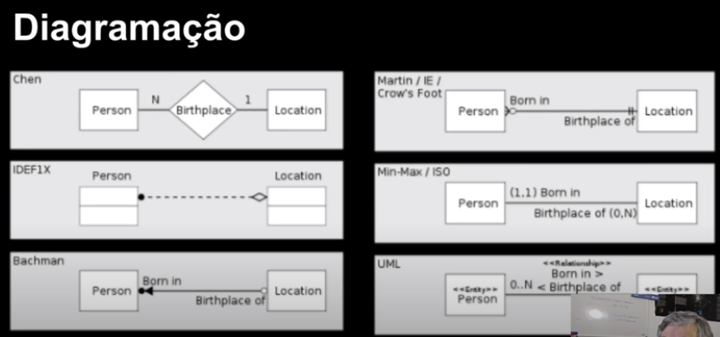EXEMPLO DE DIAGRAMAÇÃO MAIS USADAS :

SOFTWARE PARA CRIAÇÃO DE MODELO BD:

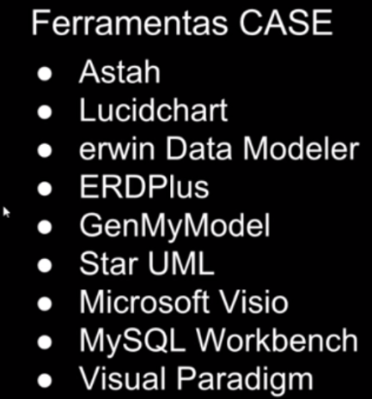

RELACIONAMENTO UTILIZADO:

CROW’s FOOT “PÉ-DE-GALINHA”:

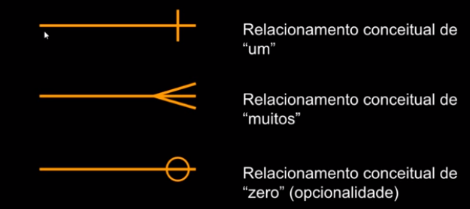

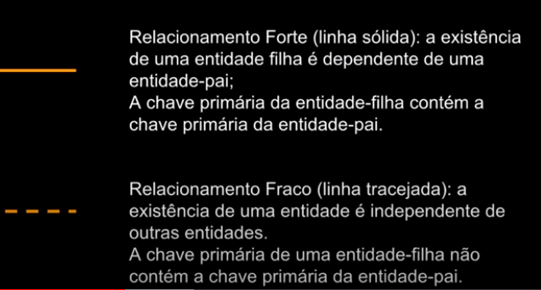

DICIONARIO DE DADOS: Ferramenta usada para armazenamento de informações utilizado no banco de dados, para na implementação física evitando erros também chamado metadados.

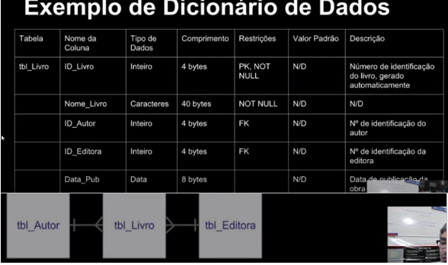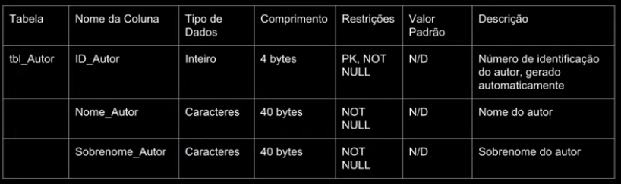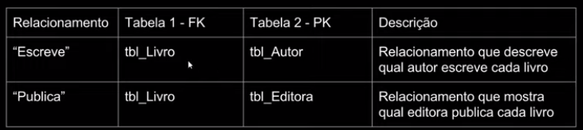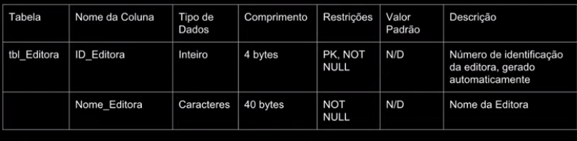

DEPENDÊNCIA FUNCIONAL: Estabelecer atributos dentro de uma tabela, quando X determina Y.

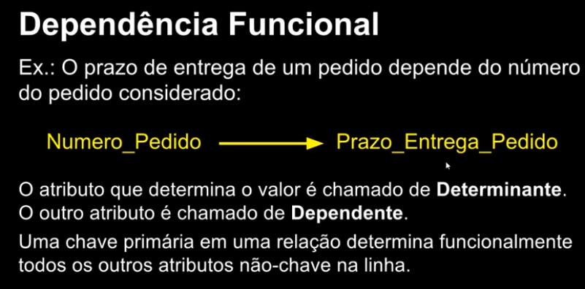

TIPOS DE DEPENDENCIA FUNCIONAL:

º TOTAL: Numa PK, um atributo não chave dessa PJ que dependa dessa PK como um todo e n somente parte dela.

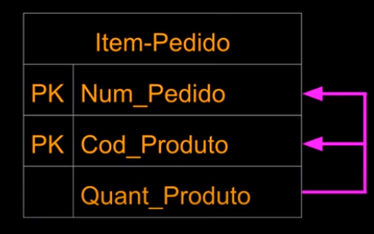

º PARCIAL: Atributo n chave, depende de partes de uma PK mais n do todo.

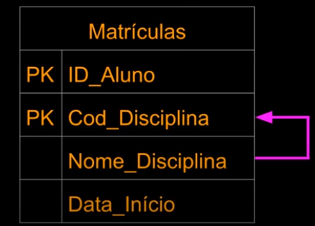

º TRANSITIVA: Um campo não depende da chave primaria na tabela nem mesmo parcialmente.

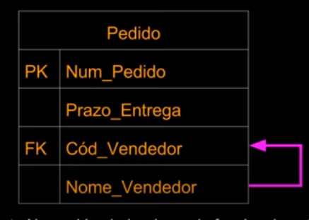

º MULTIVALORADA: Para cada valor de A existe um conjunto de valores B e C,, qe são associados a eles mais que são independente mesmo assim.

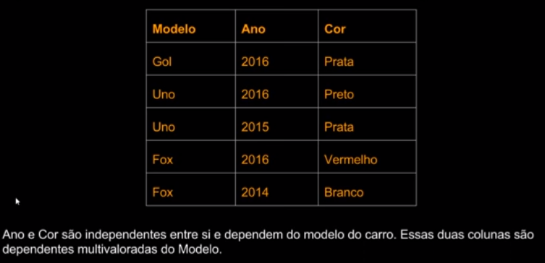

ANOMALIAS: `Problemas em BD que foram mal planejados e n normalizados decorrentes de um excesso de dados armazenados seguintes tipos:

º INCLUSÃO: Não deve ser adc um dado a não ser que um outro já esteja disponível na tabela.

º EXCLUSÃO: Quando exclui um registro, dados registrados em outra tabela também deve ser excluído.

º MODIFICAÇÃO: Alterar dados de uma tabela, também irá modificar na outra tabela.

ELIMINAÇÃO DE ANOMALIA: Projetar esquemas de relações no BD de modo a não correr essas anomalias. Através de uma Normalização.

NORMALIZAÇÃO: Tabela que assegura que seja bem formada, decompor em relações com anomalias para produzir relações menores e bem-estruturadas. Criando uma relação normalizada através de inserir, excluir ou modificar registros sem gerar anomalias com 3 tipos de formas de normalização.

OBJETIVO DA NORMALIZAÇÃO:

º Minimizar redundância;

º Minimizar anomalia de inserção, exclusão e modificação;

1ª FORMA NORMAL:

Processo para eliminar atributos ou valores multivaloravel e em seu domínio incluir apenas valores único:

Quando:

Somente Possui valores atomicos;

Não há grupos atributos repetidos;

Existir PK;

Relação não pode ter multivaloração;

Cada informação num campo único;

Elementos de dados representam nível mais básico de detalhamento.

Normalizando tabela até 1FN:

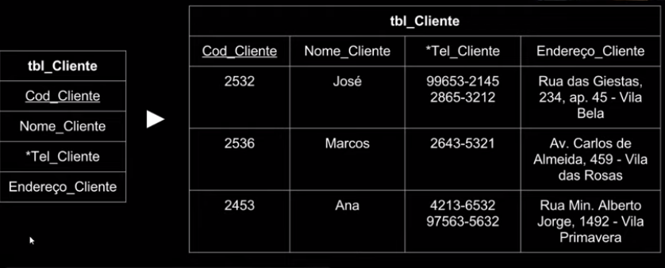

Normalizando:

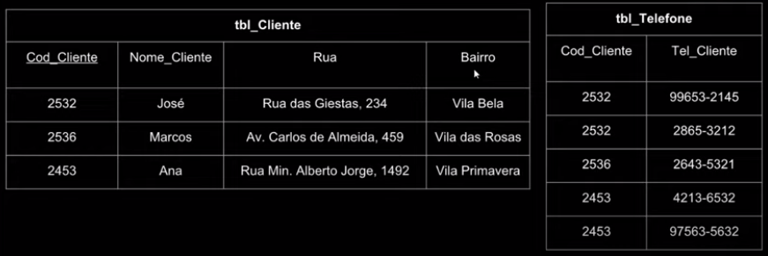

2ª FORMA NORMAL:

º Dependência Funcional Total;

º Cada atributo n chave de R for total e funcionalmente dependente de PK de R.

º Caso PK tenha um único atributo, esse teste n pode ser aplicado.

Critérios:

º Está na 1FN

º Todos os atributos não chave ser funcionalmente dependentes de chave PK

º N tem dependência parcialmente

NORMALIZANDO A 2ª FN

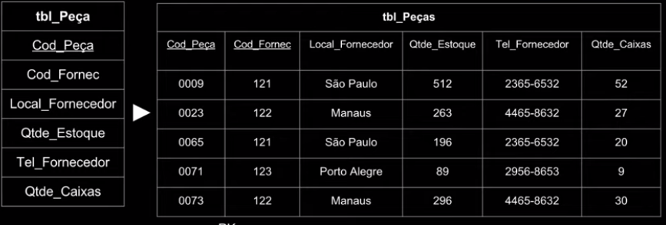

Elimina dependencia parcial, só deixando dependencia total;

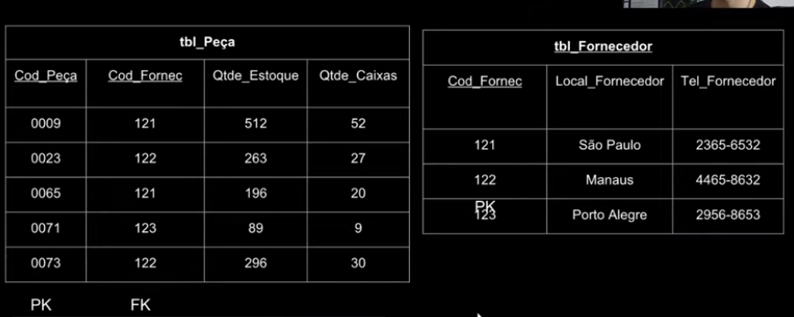

TERCEIRA FORMA NORMAL: Baseada na dependência Transitiva; Relação n pode ter atributo n chave determinado funcionamente por outro n chave; sem dep transitiva de um atributo n chave sobre a PK; Se ocorrer de acontecer montar uma nova tabela que determina funcionalmente outros atributos n chave;

Para saber se precisa 3FN:

º Tem qe estar na 2FN

º N existir dependência transitiva

º Se nenhuma coluna n chave depender de outra coluna n chave

NORMALIZANDO TABELA até 3FN

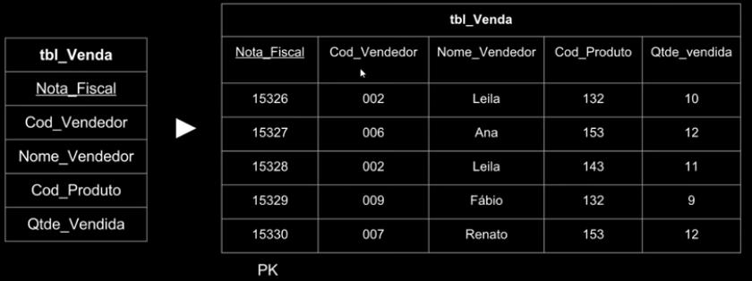

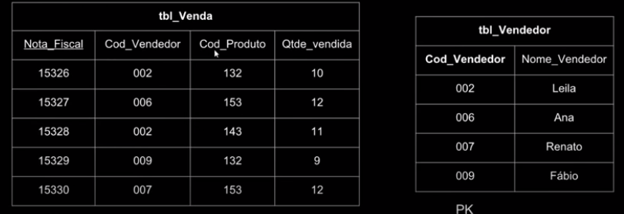

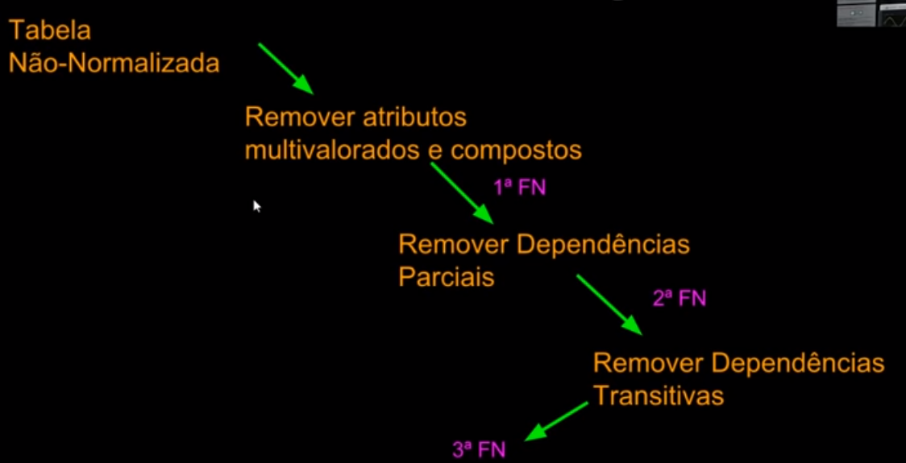

PASSOS PARA NORMALIZAÇÃO:

FORMA NORMAL DE BOYCE-Codd (FNBC): Melhoria da 3FN mas não lidar adequadamente com uma relação que:

º Tiver duas ou mais chaves candidatas;

º Essas chaves candidata fossem compostas.

º Com superposição (atributos em comum);

METODOS PARA VERIFICAR FNBC:

º Tem que está na 3FN;

º Quando na tabela possui mais de uma chave candidata,

º Na FNBC as chaves candidatas, pode ocorrer anomalias;

(*escrever)

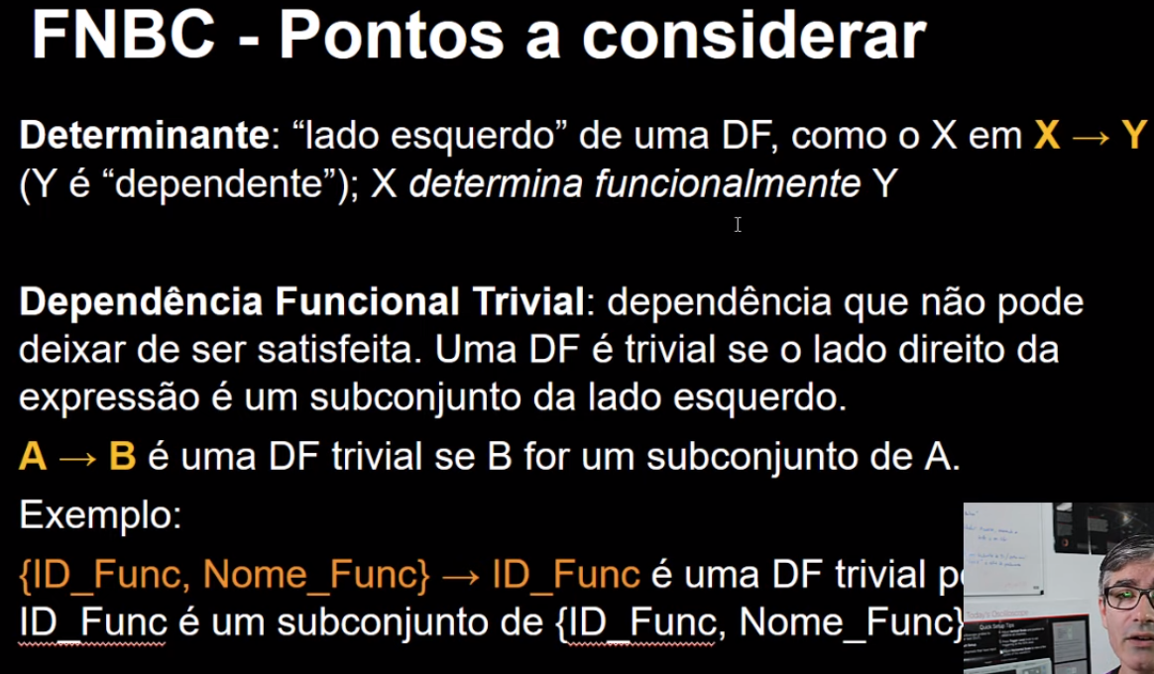

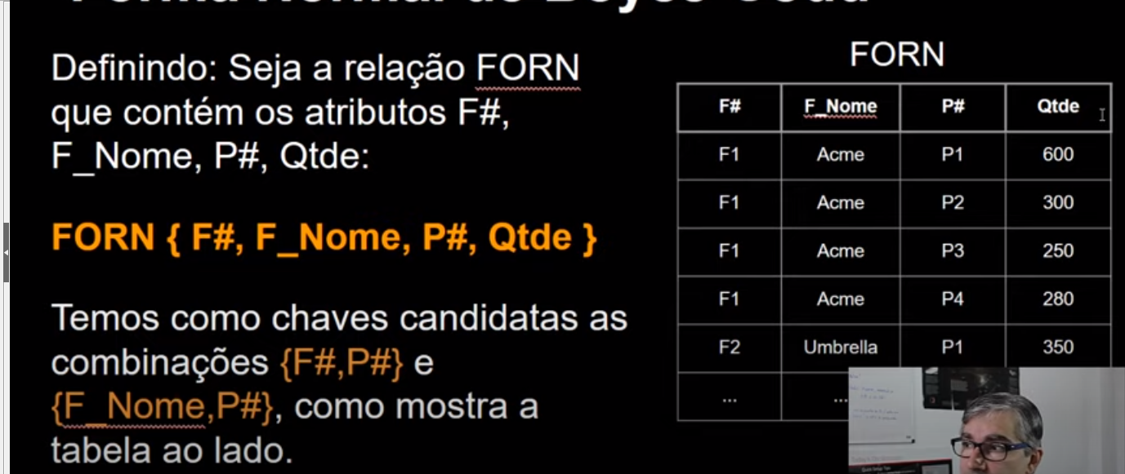

PARA NORMALIZAR FNBC:

º Encontrar dep. funcional n trivial que viole a condição de FNBC

º Dividir a tabela em duas, uma com atributo XY, º Outra com atributos X juntamente com o restante da tabela original

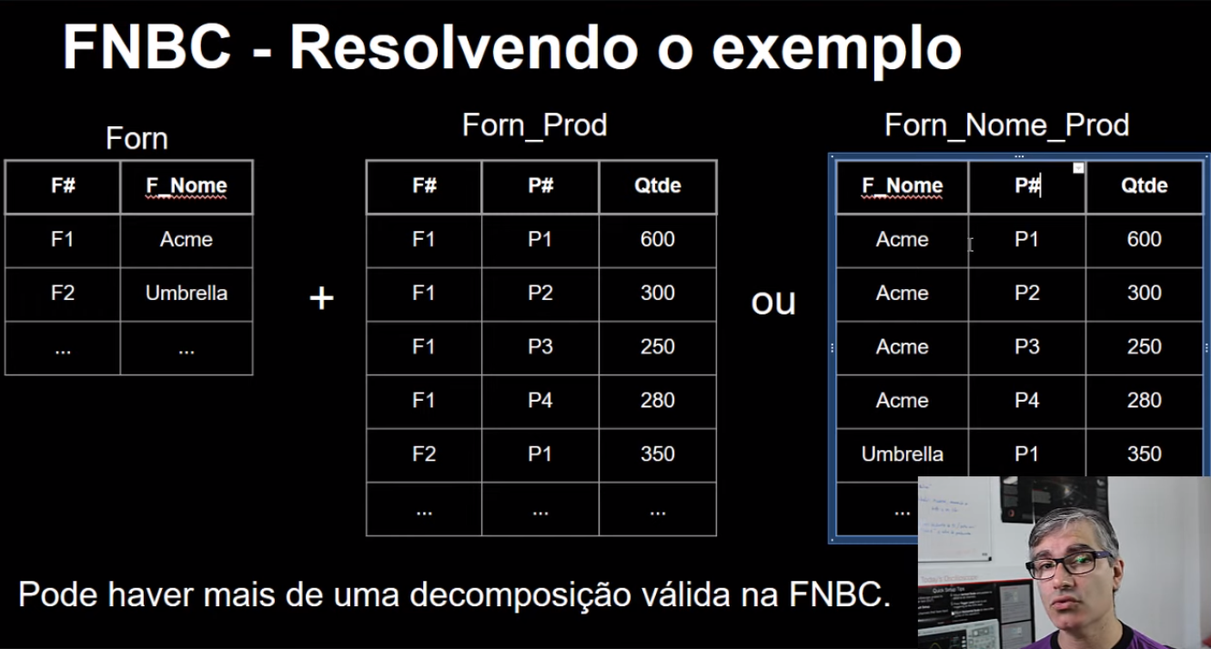

Ex. 2:

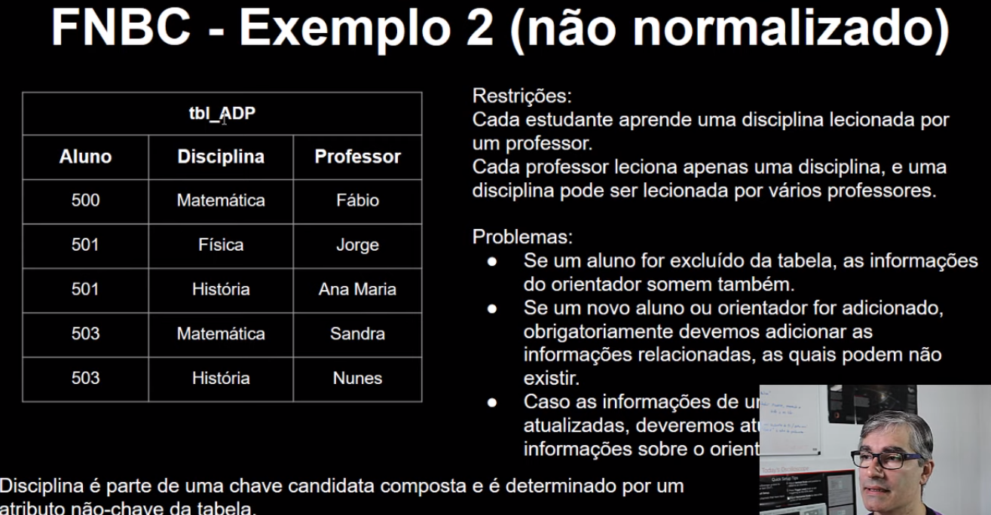

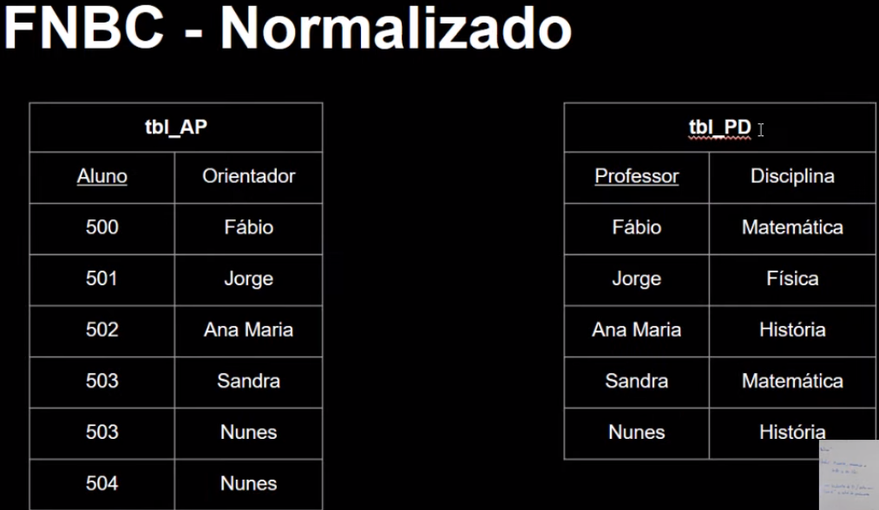

RECURSOS EXTRAS:  
  
Resumo com alguns exerc.:  
macoratti.net/cbmd1.htm

Guia completo Modelagem de Dados:

devmedia.com.br/guia/modelagem-de-dados/34564

Cursos:

www.edx.org